PRESSEMITTEILUNG
ERDE sammelt im 2. Jahr über 4.600 Tonnen landwirtschaftlich genutzte Kunststofffolien:
Landwirtschaft und Hersteller leisten signifikanten Beitrag zum Umweltschutz
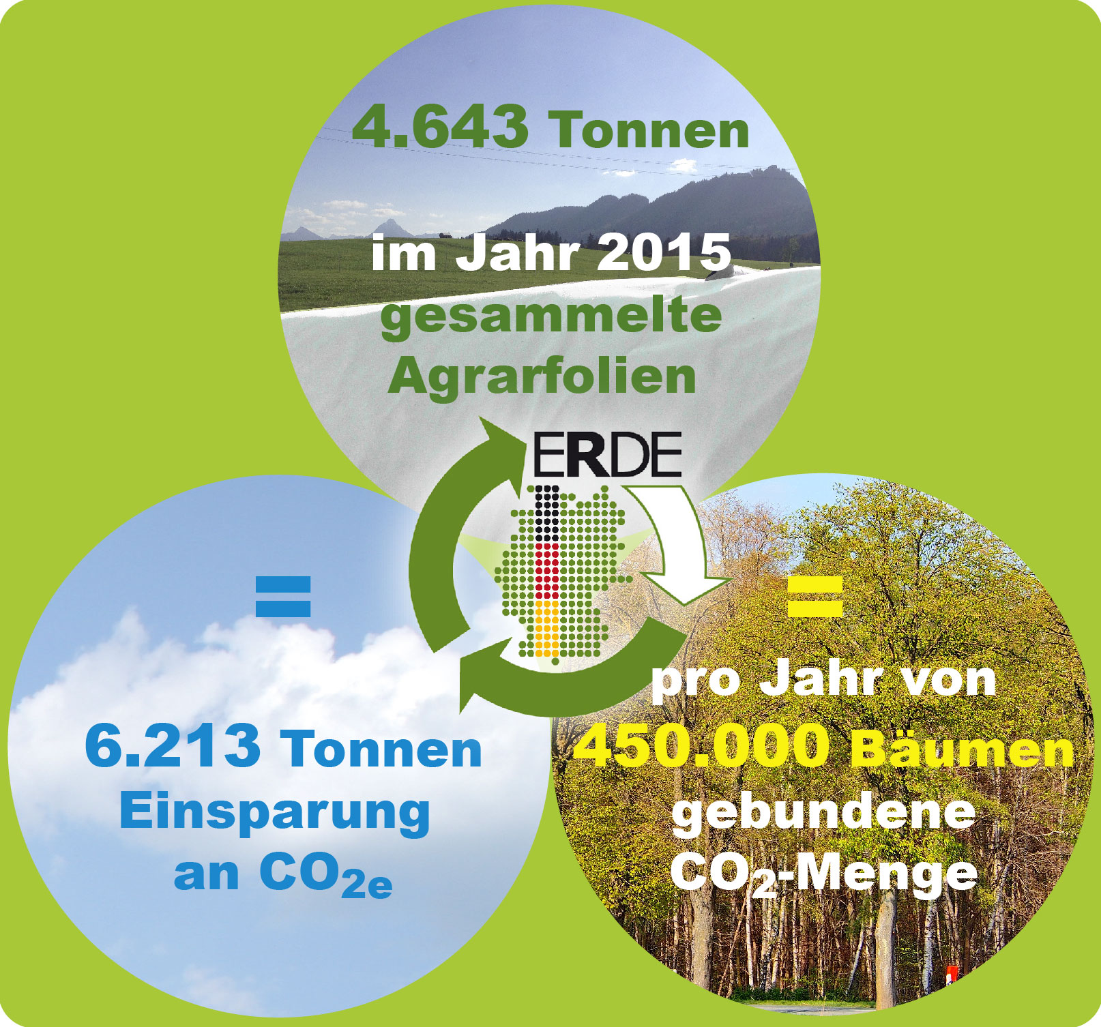 | Mit einer gesammelten Menge von 4.643 Tonnen Agrarfolien ermöglichte das System ERDE im Jahr 2015 Treibhausgas-Einsparungen von 6.231 Tonnen CO₂-Äquivalent. Dies entspricht der Menge an Kohlendioxid, die jährlich 450.000 Bäume binden. Bild: RIGK
Wiesbaden, Juni 2016 – Landwirte, Lohnunternehmer und Hersteller engagieren sich in immer größerem Umfang an der Sammlung von gebrauchten Folien aus der Landwirtschaft und tragen so aktiv zum Erhalt der Umwelt bei. Auf dieser Basis konnte ERDE (Erntekunststoffe Recycling Deutschland), das in Europa einzigartige Rücknahmekonzept für Agrarfolien, sein Sammelergebnis im zweiten Jahr des Bestehens mehr als verdoppeln.
450.000 Bäume geschont
Von April bis November 2014 waren an 130 Sammelstellen bereits 2.170 Tonnen besenreine Folien, insbesondere saubere Silofolien und Stretchfolien, angeliefert und einer sinnvollen Wiederverwertung zugeführt worden. Dieser Anfangserfolg fand seine Fortsetzung im Folgejahr im Bewusstsein der Landwirte, Lohnunternehmer und Hersteller, denn die entsprechenden Abgabemengen sowie auch die Sammlungen verdoppelten sich nahezu: 4.643 Tonnen aus 250 Sammlungen. Wie eine Studie von Fraunhofer UMSICHT ergibt, hat ERDE damit Treibhausgas-Einsparungen von 6.213 Tonnen CO₂ ermöglicht. Dies entspricht der von rund 450.000 Bäumen pro Jahr gebundenen CO₂-Menge. Für 2016 sind mehr als 280 Termine geplant. Informationen über das Wo und Wann sowie weitere Informationen zu ERDE sind, nach Postleitzahlen sortiert, unter www.erde-recycling.de abrufbar. Zusätzlich hängen Terminposter bei den teilnehmenden Sammelstellen aus.
Gemeinsames Engagement
Mit ihrem Engagement für ERDE leben alle, die am Kreislauf solcher Folien beteiligt sind, aktiv ihre Verantwortung für eine nachhaltige Landwirtschaft und ressourcenschonendes Arbeiten. Dazu Massimo Moroni, Geschäftsführer der Manuli Stretch Deutschland GmbH: „Die Steigerung der Sammelmengen steht für eine erhöhte Entlastung der Umwelt und ist darum eine besonders erfreuliche Entwicklung. Neue Partner haben das Sammelnetz engmaschiger gemacht, die räumliche Ausweitung hat es zusätzlich vergrößert. So ist der Service von ERDE heute einer deutlich größeren Zahl von Landwirten zugänglich. Zugleich haben diese selbst erheblich dazu beigetragen, die Belastung der angelieferten Folien mit Fremdstoffen zu verringern und somit das Verhältnis von Aufwand und Nutzen zu verbessern. Auch das laufende Jahr lässt eine Fortsetzung der positiven Entwicklung erwarten, denn eine weiter wachsende Zahl an Nutzern des Systems ERDE engagiert sich dafür, die Zukunft der Landwirtschaft positiv mitzugestalten und gemeinsam für noch mehr Umweltschutz und Ressourcenschonung zu sorgen.“
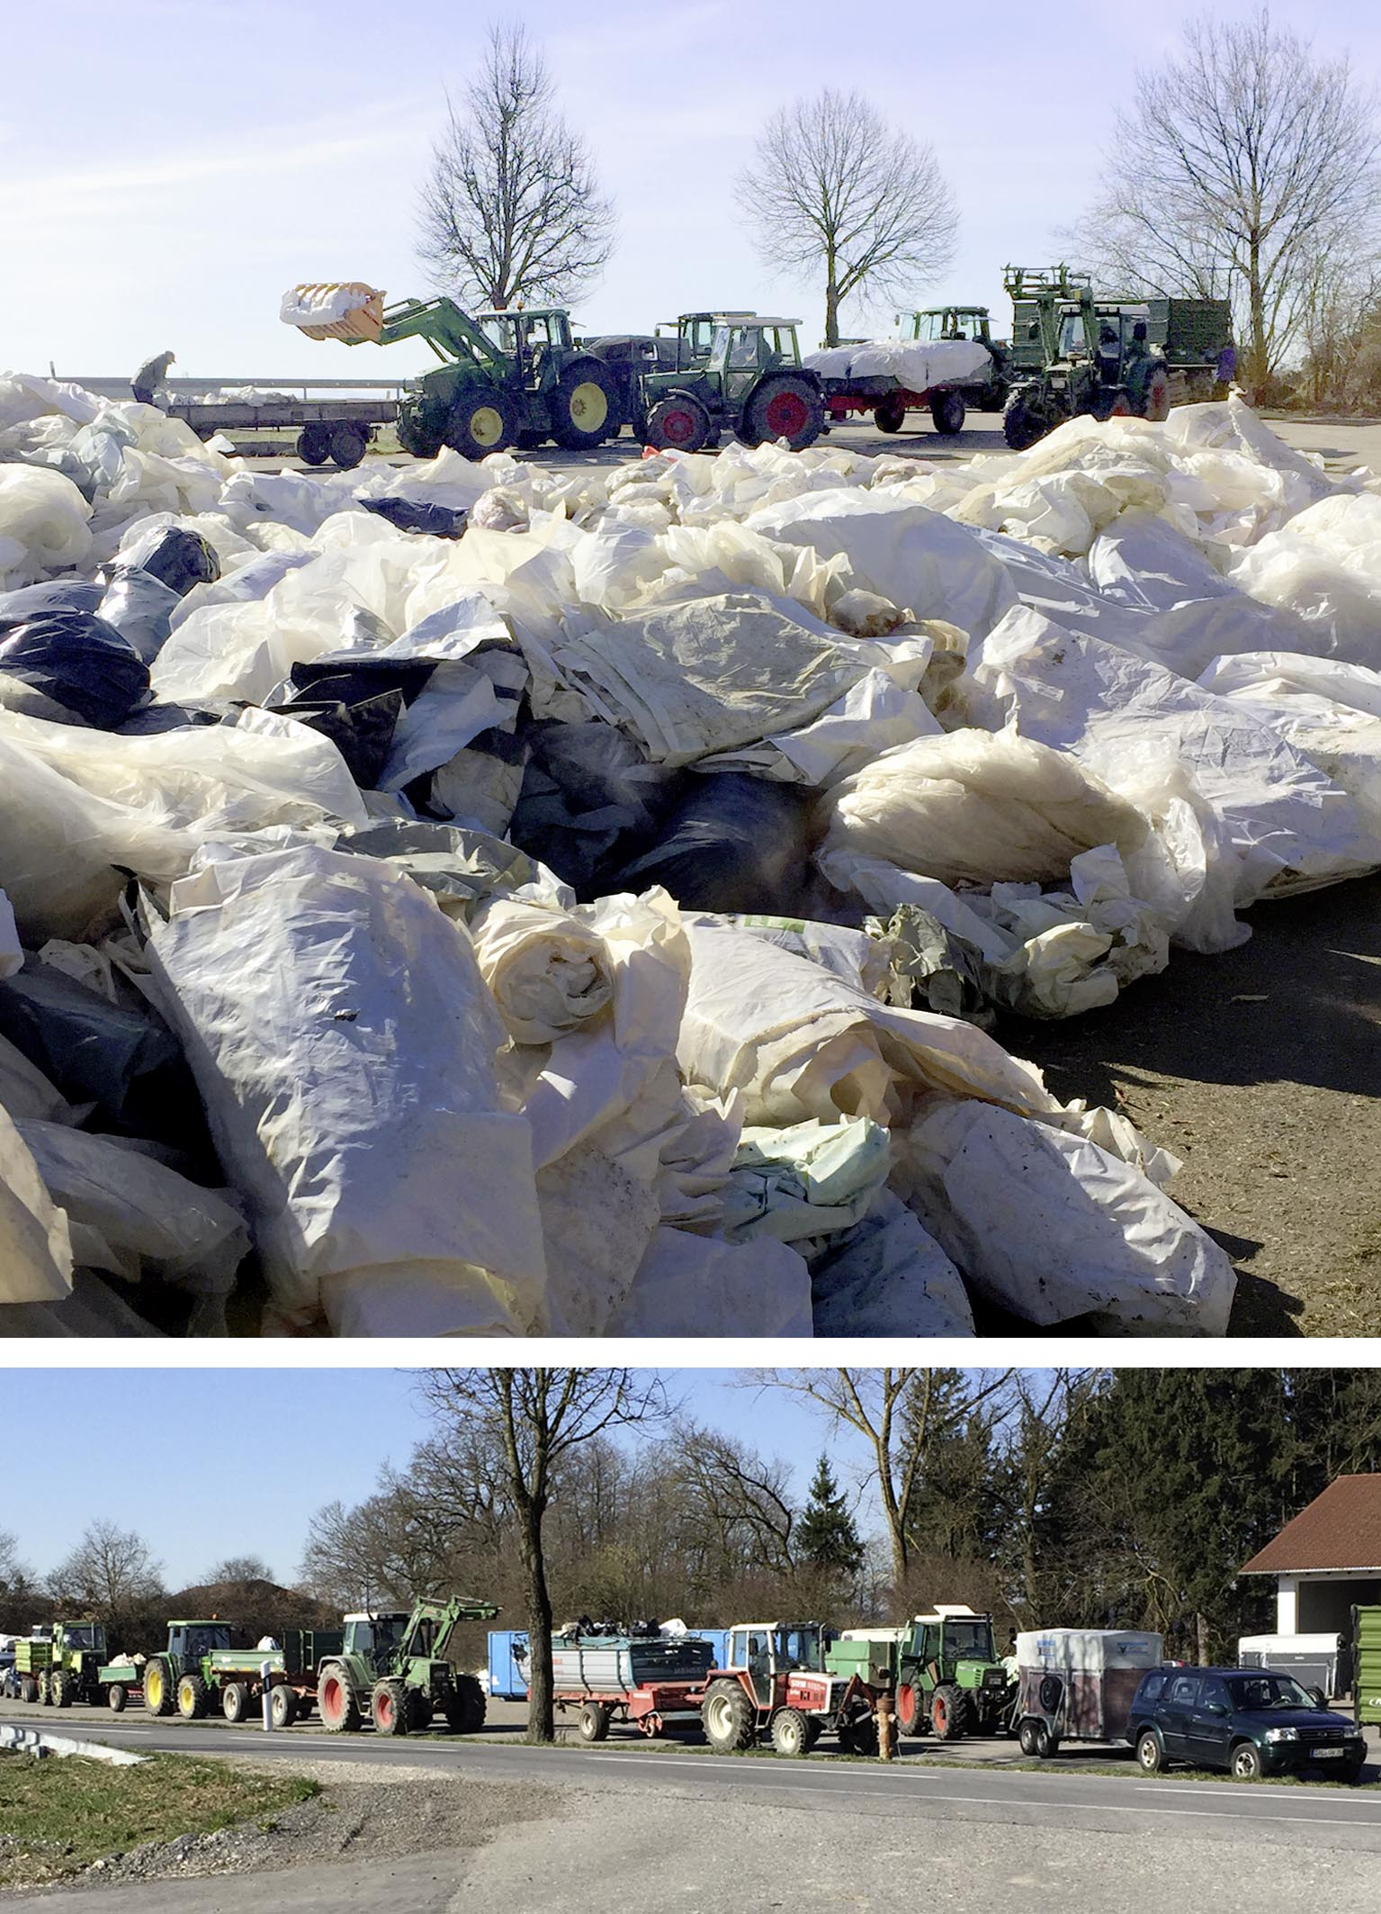 | Treffpunkt Sammelstelle: Landwirte machen mit bei der Sammlung von gebrauchten Folien zur sinnvollen Wiederverwertung. Mit ihrem Engagement helfen sie, CO₂ einzusparen und schonen damit die Umwelt. Bild: RIGK
ERDE ist eine 2014 von Mitgliedern der IK Industrievereinigung Kunststoffverpackungen e.V. auf den Weg gebrachte Initiative für eine nachhaltige Agrarwirtschaft und ressourcenschonendes Arbeiten. Die Manuli Stretch Deutschland GmbH, POLIFILM EXTRUSION GmbH, RKW Agri GmbH & Co. KG und die TRIOPLAST Folienvertriebs GmbH haben ERDE in Zusammenarbeit mit dem Entsorgungsspezialisten RIGK entwickelt, der als Systembetreiber fungiert. Grundsätzlich kann jeder Hersteller oder Erstvertreiber von Silagestretchfolien, Flachsilofolien, Unterziehfolien, Netzersatzfolien oder Siloschläuchen, der in den deutschen Markt liefert, ERDE-Mitglied werden. Die Initiative bindet alle am Prozess beteiligten Glieder aktiv ein. Jeder Lohnunternehmer und Landwirt, der die Produkte nutzt, kann seine gebrauchten Erntekunststoffe an einer ERDE-Sammelstelle abgeben, und jedes Unternehmen, das die in ERDE integrierten Kunststoffe sammelt, kann ERDE-Sammelstelle werden.
In diesem Zusammenspiel schafft der Landwirt durch das Sammeln, den Transport und das Abgeben der besenreinen Folie die Grundlage für das werkstoffliche Recycling der Materialien. Landhändler, landwirtschaftliche Lohnunternehmen, Maschinenringe, Entsorger oder andere Betriebe richten dazu die entsprechenden Sammelstellen ein und informieren dann die Landwirte über den jeweiligen Annahmezeitpunkt an festgelegten Tagen. Dabei sehen Landhandelsstellen die Sammlung oft als Kunden-Service, und das Personal hilft den Anlieferern beim Entladen der Folie.
Über ERDE
Unter dem Dach der IK Industrievereinigung Kunststoffverpackungen e.V. und in Kooperation mit RIGK als Systembetreiber organisiert ERDE über Sammelpartner deutschlandweit die getrennte Rücknahme und ökoeffiziente, stoffliche Verwertung gebrauchter Landwirtschaftsfolien aus PE-LD (Fraktion 1) und PE-LLD (Fraktion 2). Lohnunternehmer und Landwirte sammeln die Erntekunststoffe und geben sie – besenrein und von grobem Schmutz befreit – gebündelt an einer Sammelstelle ab. Der Annahmepreis wird direkt von der Sammelstelle festgelegt. Recyclingunternehmen verarbeiten das Sammelgut dann zu neuen Kunststoff-Rohstoffen. Mitglieder von ERDE sind Manuli Stretch Deutschland GmbH, POLIFILM EXTRUSION GmbH, RKW Agri GmbH & Co KG und die TRIOPLAST Folienvertriebs GmbH.
Die 1992 gegründete RIGK GmbH (www.rigk.de) organisiert als zertifiziertes Fachunternehmen für Zeichennutzer (Abfüller, Vertreiber, Händler und Importeure) die Rücknahme gebrauchter, restentleerter Verpackungen und Kunststoffe von deren deutschen Kunden und führt sie einer sicheren und nachhaltigen Verwertung zu. Darüber hinaus berät das Unternehmen bei der Erarbeitung individueller Rücknahme- und Recyclinglösungen. International ist RIGK in Rumänien und Chile vertreten. Die rumänische Tochtergesellschaft (www.rigk.ro) übernimmt dort ebenfalls die Rücknahme und Verwertung gebrauchter Verpackungen und Kunststoffe. Die RIGK Chile SpA (http://www.rigk.de/profil/rigk-chile-spa.html) berät die Industrie vor Ort beim Aufbau ihrer Systeme und der Umsetzung gesetzlicher Umwelt- und Verwertungsauflagen. Gesellschafter der RIGK GmbH sind namhafte Hersteller von Kunststoffen und Packmitteln. RIGK GmbH ist seit 2006 Mitglied der EPRO, wo sie unter der Leitung von Jan Bauer den Arbeitskreis für das Recycling von Kunststoffabfällen aus der Landwirtschaft gegründet hat.

Weitere Informationen:  RIGK GmbH,  Boris Emmel  Friedrichstraße 6  D-65185 Wiesbaden  Tel.: +49 (0) 6 11/30 86 00-20, Fax: -4420  emmel@rigk.de; www.rigk.de | Redaktioneller Kontakt, Belegexemplare:  Konsens PR GmbH & Co. KG  Dr. Jörg Wolters  Hans-Kudlich-Straße 25  D-64823 Groß-Umstadt  Tel.: +49 (0) 60 78/93 63-0, Fax: -20  mail@konsens.de; www.konsens.de

Sie finden diese Presseinformation als doc-Datei sowie
das Bild in druckfähiger Auflösung zum Herunterladen unter:
www.konsens.de/RIGK.html

